2.4.01 Angebot
Die Maske Angebot realisiert die Angebotserstellung für ein ausgewähltes Projekt oder Unterprojekt. Ein Angebot kann nur für externe Projekte erstellt werden. Diese Maske beinhaltet die Informationen zum Angebotsbetrag, dem Ersteller des Angebotes, das Angebotsdatum und die zugehörigen Angebotspositionen.
Tipp: Mehr zu diesem Thema erfahren Sie im Abschnitt 4.4.01 Angebote erstellen.
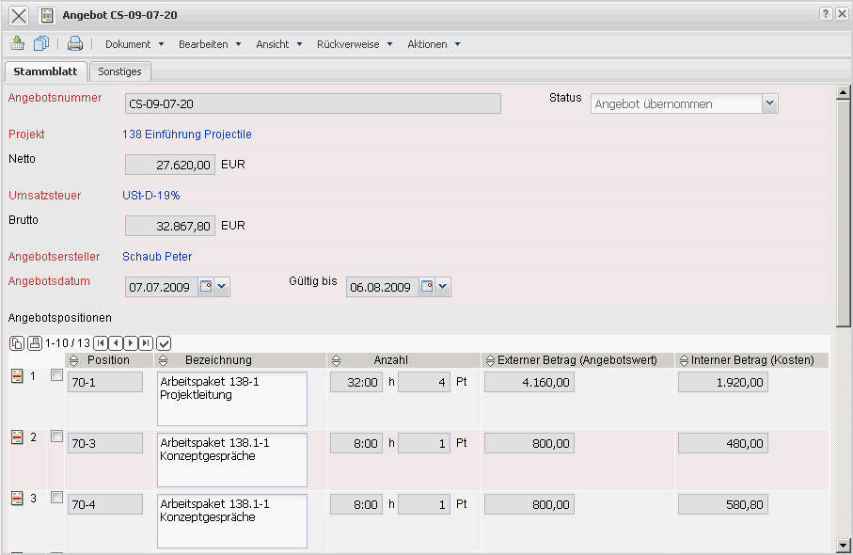
Die Maske besteht aus folgenden Elementen:
Auf dem Reiter “Stammblatt”:
- Angebotsnummer: Dieses numerische Feld weist dem Angebotskopf eine eindeutige Identifizierungsnummer zu, die vom System automatisch vorgeschlagen wird.
- Status: Dieses Feld wird vom System bestimmt und kennzeichnet den Status des Angebotes anhand der getätigten Aktionen über die Funktion Aktion. Nach Neuanlage eines Angebots erhält dieses automatisch den Status “Kein Angebot”, bei der Übernahme des Angebots den Status “Angebot übernommen” und nach dem Stornieren den Status “Angebot storniert”.
- Projekt: In diesem Feld wird das Projekt ausgewählt, zu welchem ein Angebot erstellt werden soll. Projekte können in der Maske Projekt definiert und geändert werden. Ein Angebot kann nur zu einem externen Projekt erstellt werden.
- Netto: In diesem Feld wird der Nettobetrag der Angebotspositionen automatisch vom System eingetragen.
- Umsatzsteuer: In diesem Feld wird die für dieses Angebot geltende Umsatzsteuer aus dem Auswahlmenü eingetragen. Standardmäßig ist dieses Feld mit dem Steuersatz vorbelegt, der in dem in der Maske Konfiguration zugewiesenen Land gültig ist. Die Umsatzsteuer kann in der Maske Umsatzsteuer definiert und geändert werden.
- Brutto: In diesem Feld wird der Bruttobetrag der Angebotspositionen automatisch vom System eingetragen.
- Angebotsersteller: In diesem Feld wird die Person, die das Angebot erstellt hat vom System automatisch vorbelegt.
- Angebotsdatum: Dieses Feld kennzeichnet das Datum der Angebotserstellung. Standardmäßig wird hier das aktuelle Datum vom System vorbelegt.
- Angebotspositionen: Dieses Element beinhaltet eine Auflistung aller zugeordneten Angebotspositionen.
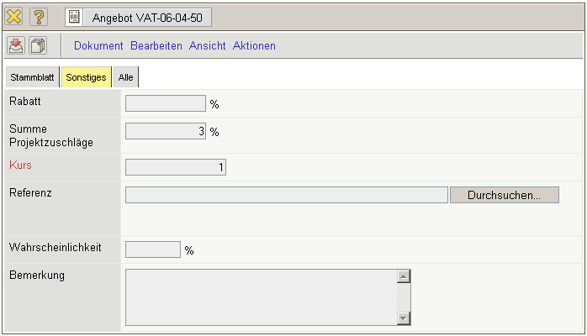
Auf dem Reiter “Sonstiges”:
- Angebots-ID: In diesem Feld wird die Nummer (ID) des Angebots automatisch vom System hinterlegt.
- Original-Angebot: Dieser Dokumentlink verlinkt ggf. auf das alte “stornierte” Angebot, wenn die Aktion “Neues Angebot aus Storno erstellen” verwendet wurde.
- Gruppierungsoption: In diesem Auswahlfeld kann man die Gruppierung des Angebot folgend definieren (Gruppierung nach -Mitarbeiter, -Tätigkeit, -Unterprojekt, -Vorgang, -Vorgang und Mitarbeiter, -Vorgang und Mitarbeiter Liste, Nicht gruppiert und Summenzeile Topprojekt.
- Rabatt: Dieses Feld dient als Vorbelegung, wenn eine Rabattposition erzeugt werden soll. Der Rabatt kann im Kunden (Dokumenttyp Kontakt) hinterlegt werden, vererbt sich dann auf die Projekte des Kundens und wird bei der Rechnungsstellung übernommen.
- Kurs: In diesem Feld wird der Kurs zur Hauswährung definiert. Der Kurs wird vom System vorbelegt und kann bei entsprechenden Rahmenbedingungen abgeändert werden.
- Annahmewahrscheinlichkeit: Dieses Feld dient zur Hinterlegung der Angebotswahrscheinlichkeit (in Bezug auf die Annahme des Angebotes) und kann für Auftragsauswertungen verwendet werden.
- Bemerkung: Dieses Feld ermöglicht den Eintrag von Bemerkungen zu einem Angebot.
Der Dokumenttyp beinhaltet folgende Aktionen:
- Arbeitspakete übernehmen: Mit Hilfe dieser Aktion ist es möglich, alle Arbeitspakete zum definierten Angebot anzuzeigen. Nach Betätigung der Aktion öffnet sich das Dokument Arbeitspakete mit allen Arbeitspaketen des ausgewählten Projektes. Nach Auswahl der Arbeitspakete werden diese als Angebotspositionen in das Angebot übernommen.
- Budgetposten übernehmen: Mit Hilfe dieser Aktion ist es möglich, alle Budgetposten zu dem definierten Angebot anzuzeigen. Nach Betätigung der Aktion öffnet sich das Dokument Budget mit allen Posten des ausgewählten Projektes. Nach Auswahl der Daten werden diese als Angebotspositionen in das Angebot übernommen.
- Fremdleistungen übernehmen: Mit Hilfe dieser Aktion ist es möglich, alle im System definierten Fremdleistungen anzuzeigen. Nach Betätigung der Aktion öffnet sich das Dokument Fremdleistung mit allen Einträgen. Nach Auswahl der Daten werden diese als Angebotspositionen in das Angebot übernommen.
- Angebot drucken (Auswahl Gruppierung) bzw. Angebot drucken: Mit Hilfe dieser Aktion ist es möglich, das komplette Angebot als HTML-Seite oder im RTF-Format zu generieren. Das erzeugte Dokument kann aus dem Browser oder der Standardtextverarbeitung ausgedruckt werden.
- Angebot fertigstellen: Mit Hilfe dieser Aktion ist es möglich, das Angebot in das System zu übernehmen. Diese Aktion vergibt dann den Status “Angebot übernommen”. Anmerkung: Für jedes Projekt kann nur ein gültiges Angebot definiert werden.
- Angebot stornieren: Mit Hilfe dieser Aktion ist es möglich, das Angebot zu “stornieren”. Nach Fehleingaben oder falls Angebote vom Kunden nicht oder nur teilweise akzeptiert werden, kann diese Funktion genutzt werden, um das Angebot als nicht gültig zu kennzeichnen. Mit Hilfe der Aktion “Neues Angebot aus Storno” kann dann eine neues Angebot auf Basis dieses Angebotes erstellt werden.
- Angebot löschen: Mit Hilfe dieser Aktion ist es möglich, stornierte Angebote aus dem System zu löschen. Achtung: Es werden hier auch alle zugehörigen Angebotspositionen gelöscht.
- Neues Angebot aus Storno: Mit Hilfe dieser Aktion ist es möglich, aus einem stornierten Angebot ein neues Angebot mit identischer Struktur zu erzeugen. Dieses Angebot kann gegebenenfalls modifiziert und erneut übernommen werden.
- Neue Rechnung aus Angebot: Durch diese Aktion kann direkt aus dem Angebot die Rechnung generiert werden. Diese Rechnung enthält identische Positionen und kann vom Benutzer abgeändert werden.
- Link zum Original löschen: Diese Funktionalität löscht den Link zum Original-Dokument, falls das Angebot als Kopie eines “Stornos” erzeugt wurde.
- Auftrag generieren: Diese Aktion erzeugt aus einem übernommenen Angebot einen Auftrag. Es werden alle Positionen aus dem Angebot mit in den Auftrag übernommen.
- Rabattposition erzeugen: Diese Aktion generiert eine Angebotsposition über den hinterlegten prozentualen Rabatt-Wert. Ausgehend von der Gesamtsumme des Angebots wird der entsprechende Rabattbetrag in der Position negativ dargestellt und somit abgezogen.
- Rabatt auf alle Positionen setzen: Diese Aktion setzt einen angegebenen prozentualen Rabatt-Wert in den einzelnen Angebotspositionen und verringert den externen Betrag der Position um diesen Wert.
- Wahrscheinlichkeit setzen: Diese Aktion ermöglicht es die Wahrscheinlichkeit des Angebots genau zu definieren.
- Ressourcen übernehmen: Mit Hilfe dieser Aktion ist es möglich alle Ressourcen des Angebots zu übernehmen.
- Gültigkeit verlängern: Diese Aktion ermöglicht es die Angebotsgültigkeit auf einen gewissen Zeitraum zu verlängern.

